**BRASSERIE STAR**

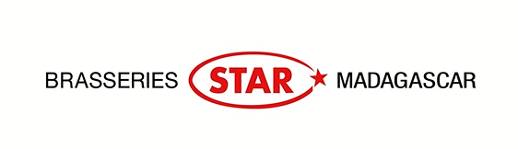

**Introduction**

Dans cette partie, nous allons voir comment sont produites les boissons que nous connaissons tous. L’Usine de production du BRASSERIE START se trouve à Antananarivo (Andraharo), appeler Usine 41 car ils produisent les boissons gazeuses et boissons énergisantes.

Avant de pénétrer dans une usine STAR, il y a des consignes de sécurité qu’il faut impérativement suivre. Tout d’abord il faut enfiler un uniforme, une casquette, des bouchons d’oreilles et des chaussures de sécurité. Il faut enlever tout objet pouvant vous attacher aux machines comme les boucles d’oreilles, les badges trop longs. Chaque visiteur de l’usine doit savoir qu’il est formellement interdit de prendre des photos dans l’usine ou de prendre l’usine même en photo.

Les Consignes de sécurité sont très strictes

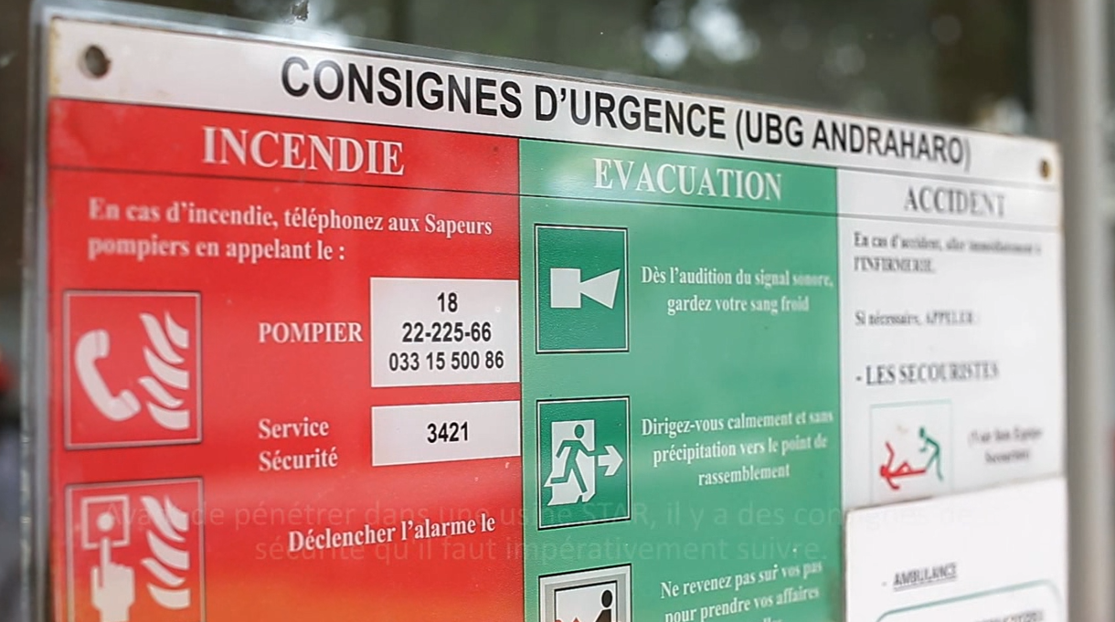

**Informations générales**

L’usine 41 a 3 lignes de productions :

* MVI : généralement en petit modelé (30 cl)
* MVII : généralement en Grand Modelé (100cl)
* MVIII : Bouteille plastique – PET

Il y a 2 équipes responsables de ces 3 lignes dons 17 personnes dans MVI et MVII pour les bouteilles en verre et 8 personnes dans MVII pour les bouteilles en plastique.

**Productions**

Toute production de boissons START commence par le mélange de sucre et d’eau propre de la Jirama, une chambre froide pour garder au frais les concentre pour le Coca-Cola et tous les extraits pour les autres boissons. Suite au mélange de l’eau et du sucre nous obtenons du «  sirop simple ». Ensuite on rajoute au sirop simple un extrait ou concentre qui produit du «  sirop compose », et enfin le sirop compose est introduits dans une machine appelée « famix » puis on rajoute du CO2.

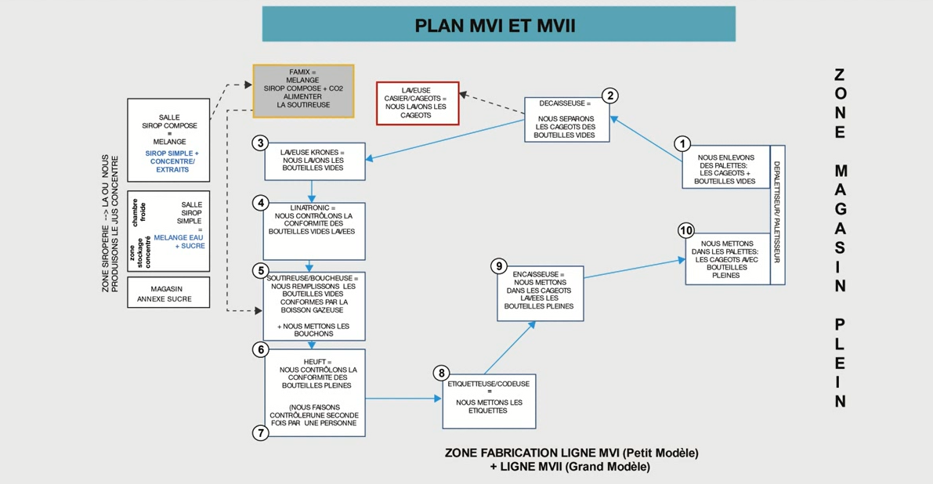

**PLAN DE PRODUCTION MVI et MVII**

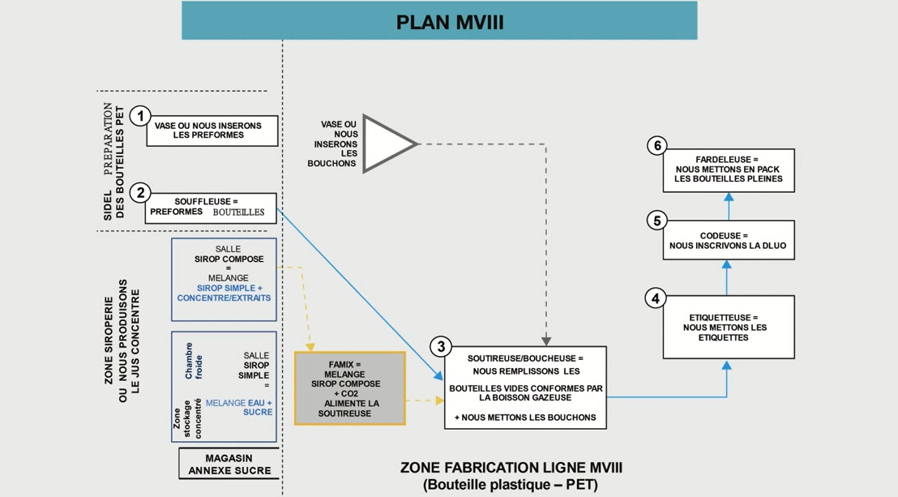

**PLAN DE PRODUCTION MVIII**

**Capacité de production**

Toutes les machines de l’usine fonctionnent sans arrêt 24heur/24 et produit 500 000 bouteilles en verre par jour. Des pauses sont tout de même planifiées pour permettre d’entretenir les machines.

Nous pouvons compter jusqu’à 25 000 bouteilles PM et 13 000 GM par heure bouteille en verre, 9 200 bouteilles en plastique PM et 8 800 GM par heure dans l’usine.

Une machine appelle « Robopac » place du film de protection pour les palettes de bouteilles en plastique de plusieurs packs. Ces procédures sont suivies pour assurer la conservation des produits, qui sont envoyés dans les agences qui les distribueront par la suite auprès des revendeurs.